Замена датчиков давления масла в системе смазки двигателя.
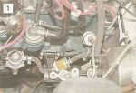
Датчики установлены в блоке цилиндров с левой стороны.

Меняем датчики на остывшем двигателе.
Замена датчика указателя давления масла.
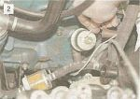
Сняв резиновый чехол, отсоединяем провод от вывода датчика.

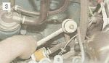
Ключом «на 19» отворачиваем датчик.

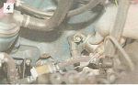
Заворачиваем новый датчик, убедившись, что его алюминиевая уп-лотнительная прокладка на месте и не повреждена. Подсоединяем провод, надеваем чехол и пускаем двигатель. В случае подтекания масла подтягиваем датчик ключом.

Замена датчика сигнализатора недостаточного давления масла.
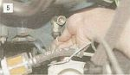
Отсоединяем наконечник провода от вывода датчика. Для наглядности операцию проводим со снятым датчиком указателя давления масла.

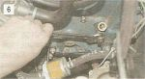
Ключом «на 21» или «на 22» (или свечным ключом) отворачиваем датчик.

Заворачиваем новый датчик, убедившись, что его алюминиевая уплотнительная прокладка на месте и не повреждена. Подсоединяем провод, пускаем двигатель. В случае подтекания масла подтягиваем датчик ключом.

